**SVM** ve **KNN**: Gözetimli (supervised) algoritmalardır. Eğitimde gerçek etiketleri bilerek öğrenirler. Kolayca **accuracy**, **precision**, **recall**, **f1-score** gibi metrikler ve **confusion matrix** hesaplanır.

**K-Means**: Gözetimsiz (unsupervised) kümeleme algoritmasıdır. Gerçek etiketlerden **haberi yoktur**. Eğer elinizde yine de “gerçek sınıf/küme” bilgisi varsa, K-Means’in **cluster** etiketlerini gerçek **label** ile eşleştirip bir çeşit performans değerlendirmesi yapabilirsiniz.

Küçük veri setlerinde (8-10 örnek gibi) genellikle çok yüksek doğruluk alabilirsiniz. Daha büyük ve gerçekçi veri setlerinde **train/test ayrımı**, **cross-validation**, **ölçeklendirme (scaling)**, **parametre optimizasyonu** (C, gamma, k vb.) gibi konulara özellikle dikkat etmek gerekir.

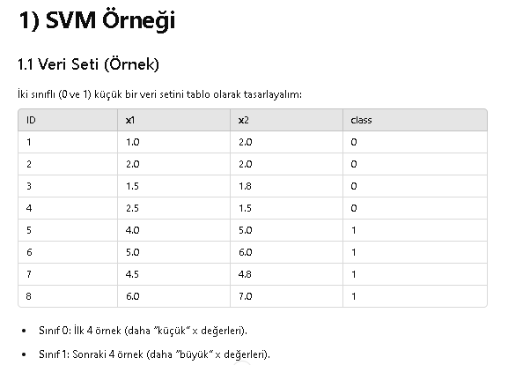

import numpy as np

import pandas as pd

from sklearn.model_selection import train_test_split

from sklearn.svm import SVC

from sklearn.metrics import confusion_matrix, classification_report, accuracy_score

# --- 1) Veri oluşturma ---

data = {

'x1': [1.0, 2.0, 1.5, 2.5, 4.0, 5.0, 4.5, 6.0],

'x2': [2.0, 2.0, 1.8, 1.5, 5.0, 6.0, 4.8, 7.0],

'class': [0, 0, 0, 0, 1, 1, 1, 1]

}

df = pd.DataFrame(data)

X = df[['x1','x2']].values

y = df['class'].values

# --- 2) Train/Test Ayrımı ---

# Verimiz az olduğu için test_size'ı küçük tutalım (örnek olarak).

X_train, X_test, y_train, y_test = train_test_split(

X, y, test_size=0.25, random_state=42

)

# --- 3) SVM Modeli Eğitimi ---

svm_model = SVC(kernel='linear') # 'rbf', 'poly' vb. de olabilir

svm_model.fit(X_train, y_train)

# --- 4) Tahmin ve Performans ---

y_pred = svm_model.predict(X_test)

cm = confusion_matrix(y_test, y_pred)

acc = accuracy_score(y_test, y_pred)

report = classification_report(y_test, y_pred)

print("Confusion Matrix:\n", cm)

print("\nAccuracy:", acc)

print("\nClassification Report:\n", report)

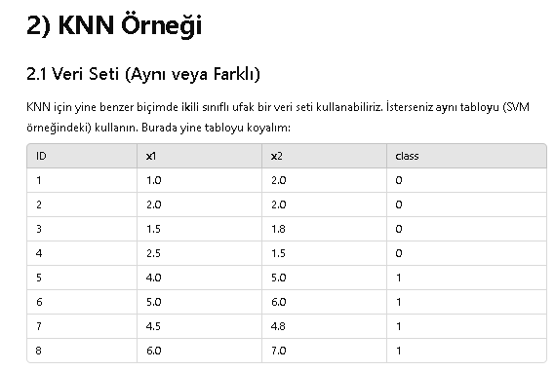

import numpy as np

import pandas as pd

from sklearn.model_selection import train_test_split

from sklearn.neighbors import KNeighborsClassifier

from sklearn.metrics import confusion_matrix, classification_report, accuracy_score

# --- 1) Veri oluşturma ---

data = {

'x1': [1.0, 2.0, 1.5, 2.5, 4.0, 5.0, 4.5, 6.0],

'x2': [2.0, 2.0, 1.8, 1.5, 5.0, 6.0, 4.8, 7.0],

'class': [0, 0, 0, 0, 1, 1, 1, 1]

}

df = pd.DataFrame(data)

X = df[['x1','x2']].values

y = df['class'].values

# --- 2) Train/Test Ayrımı ---

X_train, X_test, y_train, y_test = train_test_split(

X, y, test_size=0.25, random_state=42

)

# --- 3) KNN Modeli (K=3) ---

knn_model = KNeighborsClassifier(n_neighbors=3)

knn_model.fit(X_train, y_train)

# --- 4) Tahmin ve Performans ---

y_pred = knn_model.predict(X_test)

cm = confusion_matrix(y_test, y_pred)

acc = accuracy_score(y_test, y_pred)

report = classification_report(y_test, y_pred)

print("Confusion Matrix:\n", cm)

print("\nAccuracy:", acc)

print("\nClassification Report:\n", report)

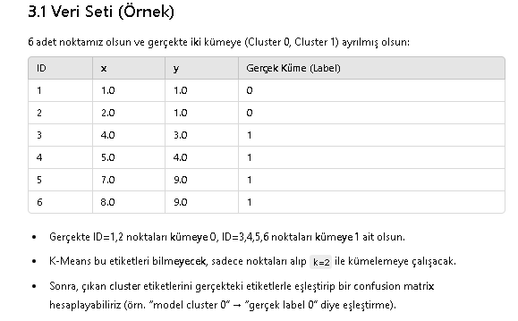

import numpy as np

import pandas as pd

from sklearn.cluster import KMeans

from sklearn.metrics import confusion_matrix, accuracy_score

# --- 1) Veri oluşturma ---

data = {

'x': [1.0, 2.0, 4.0, 5.0, 7.0, 8.0],

'y': [1.0, 1.0, 3.0, 4.0, 9.0, 9.0],

'true_label': [0, 0, 1, 1, 1, 1] # Gerçek kümeler (bilmiyor gibi davranacağız)

}

df = pd.DataFrame(data)

X = df[['x','y']].values

true_labels = df['true_label'].values

# --- 2) K-Means Eğitimi (k=2) ---

kmeans = KMeans(n_clusters=2, random_state=42)

kmeans.fit(X)

# kmeans.labels_ --> Her noktaya atanan küme etiketi (0 veya 1)

pred_clusters = kmeans.labels_

print("K-Means Tahmini Küme Etiketleri:", pred_clusters)

print("Gerçek Küme Etiketleri :", true_labels)

# --- 3) Eşleştirme ve Performans ---

# K-Means'te hangi cluster'ın gerçekte hangi sınıfa denk geldiğini bulmak için:

# Örneğin cluster "0" gerçekte "0" mıdır, yoksa "1" midir?

# Basit bir yol: her cluster'ın çoğunluğuna bakmak. Burada 2 cluster var.

# Manuel bir eşleştirme veya bir fonksiyon yardımıyla.

import numpy as np

import pandas as pd

from sklearn.cluster import KMeans

from sklearn.metrics import confusion_matrix, accuracy_score

# --- 1) Veri oluşturma ---

data = {

'x': [1.0, 2.0, 4.0, 5.0, 7.0, 8.0],

'y': [1.0, 1.0, 3.0, 4.0, 9.0, 9.0],

'true_label': [0, 0, 1, 1, 1, 1] # Gerçek kümeler (bilmiyor gibi davranacağız)

}

df = pd.DataFrame(data)

X = df[['x','y']].values

true_labels = df['true_label'].values

# --- 2) K-Means Eğitimi (k=2) ---

kmeans = KMeans(n_clusters=2, random_state=42)

kmeans.fit(X)

# kmeans.labels_ --> Her noktaya atanan küme etiketi (0 veya 1)

pred_clusters = kmeans.labels_

print("K-Means Tahmini Küme Etiketleri:", pred_clusters)

print("Gerçek Küme Etiketleri :", true_labels)

# --- 3) Eşleştirme ve Performans ---

# K-Means'te hangi cluster'ın gerçekte hangi sınıfa denk geldiğini bulmak için:

# Örneğin cluster "0" gerçekte "0" mıdır, yoksa "1" midir?

# Basit bir yol: her cluster'ın çoğunluğuna bakmak. Burada 2 cluster var.

# Manuel bir eşleştirme veya bir fonksiyon yardımıyla.

# Örnek ve basit yöntem:

# cluster0_indices = pred_clusters == 0 => bu noktaların çoğunluk "true_label" ı ne?

# cluster1_indices = pred_clusters == 1 => ...

# Biz elle bakacağız.

# Aşağıda otomatik bir yaklaşım:

import numpy as np

def cluster_to_label_map(true_lbls, cluster_lbls):

"""

Her cluster (0/1) için, oradaki gerçek etiketlerin çoğunluk sınıfını bulur.

Ardından cluster -> gerçek etiket eşlemesi döner.

"""

from collections import Counter

mapping = {}

clusters = np.unique(cluster_lbls)

for c in clusters:

# Bu cluster'a ait indexleri bul

idx = np.where(cluster_lbls == c)[0]

# Gerçek etiketlerin dağılımı

majority_label = Counter(true_lbls[idx]).most_common(1)[0][0]

mapping[c] = majority_label

return mapping

mapping_dict = cluster_to_label_map(true_labels, pred_clusters)

# Her noktaya "Tahmini etiket" atayalım:

pred_labels_mapped = np.array([mapping_dict[c] for c in pred_clusters])

# Şimdi confusion matrix ve accuracy'yi hesaplayabiliriz

cm = confusion_matrix(true_labels, pred_labels_mapped)

acc = accuracy_score(true_labels, pred_labels_mapped)

print("\nMapping (Küme -> Label):", mapping_dict)

print("Tahmin Edilen Etiketler (Map Sonrası):", pred_labels_mapped)

print("\nConfusion Matrix:\n", cm)

print("\nAccuracy (Küme -> Label Eşlemesi ile):", acc)